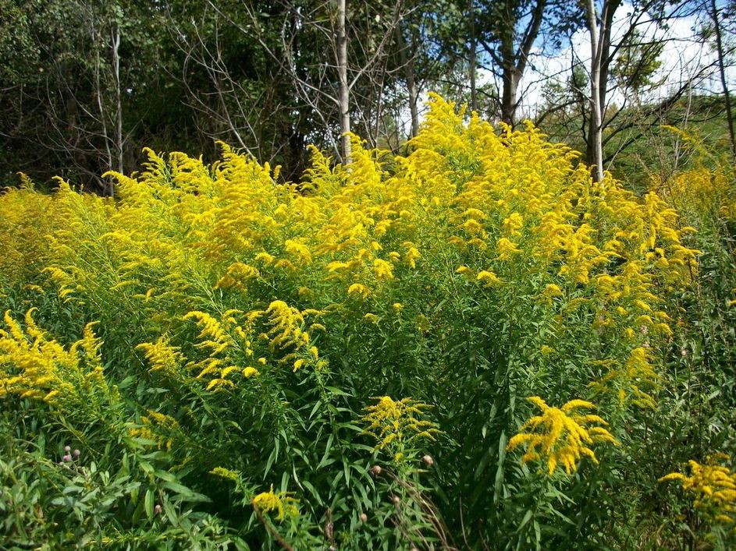
Информация для опубликования на
официальном сайте райинспекции и в СМИ
14.06.2024
ПРЕСС-РЕЛИЗ

Добрушская городская и районная инспекция природных ресурсов и охраны окружающей среды еще раз напоминает о вреде золотарника канадского и о грозящих штрафах за использование его в озеленении.
Желтые метелки этой высокой травы знакомы каждому. Кто-то видел заросли в пустошах, у кого-то соседи высадили за забором как декоративный осенний цветок.
Дачники дали золотарнику даже название – «белорусская мимоза». Правда, с нежным цветком этот сорняк роднит разве что цвет. Родина золотарника – Северная Америка. Его неконтролируемое распространение приводит к угнетению и полному вытеснению экосистем других растений. Изменяются местная флора и фауна. Золотарник очень быстро захватывает территории. У него нет естественных врагов ни среди растений, ни среди животных и насекомых. Каждый куст дает до ста тысяч семян, которые отличаются высокой всхожестью. С годами корневища начинают выделять в почву ядовитые вещества, подавляющие рост других растений.
Для сохранения биологического разнообразия Минприроды запретило к распространению в Беларуси клен ясенелистный, робинию лжеакацию, борщевик Сосновского, борщевик Мантегацци, золотарник канадский, золотарник гигантский, коноплю посевную, мак снотворный, эхиноцистис лопастной.
Распространению золотарника помогают сами люди: украшают неприхотливым растением палисадники, высаживают на кладбищах.
Добрушская районная инспекция природных ресурсов и охраны окружающей среды напоминает о недопустимости использования в озеленении инвазионных растений и обещает штрафовать за их распространение.
За неисполнение, ненадлежащее или несвоевременное исполнение требований по уничтожению золотарника, выданных органами Минприроды и исполнительными комитетами, предусмотрена административная ответственность по статье 24.1 КоАП с наложением штрафа в размере до 20 базовых величин – на сегодня это 800 рублей.
Как уничтожить?
Если золотарник на участке распространяется не очень широко, подойдет механический способ – многократное кошение в течение сезона даже небольших побегов до 15 — 20 сантиметров. На больших площадях лучше использовать гербициды или комбинированный способ. Если золотарник растет на клумбе, то каждый год, как только метелка начнет темнеть (а значит, скоро на месте цветов появятся семена), следует срезать ее и обязательно утилизировать в компостных ямах (на глубине 40 см). Корневище тоже нужно удалить, высушить, выбросить или сжечь.

